Особенности организации проектной деятельности обучающихся сельской школы в соответствии с ФГОС
Тарбаева Клавдия Федоровна
МОУ Сужинская СОШ Иволгинского района Республики Бурятия
В статье представлен опыт организации проектной деятельности в соответствии с ФГОС в сельской школе на примере проекта «Нунофелтинг – современное направление декоративно-прикладного искусства».
Наша Сужинская средняя общеобразовательная школа является единственным социокультурным центром на селе. Национальные традиции, обычаи определяют особенность уклада жизни местного населения: верность к трудовым традициям, преемственность младшего и старшего поколения. Но быстро изменяющийся мир вносит свои коррективы. Чтобы выпускники стали успешными, востребованными на селе, очень сложно, да и утвердилось мнение, что работать на селе не престижно.
Одним из способов разрешения данной проблемы считаю совместную проектную деятельность в соответствии с ФГОС нового поколения. Именно она приводит к структурным изменениям, касающихся каждого участника образовательного процесса, готовит учащихся к реальной жизни.
Разработанные нами проекты направлены на приобщение к культурно-нравственным ценностям общества, например, «Чистое село, чистая улица, чистый двор», «Школа будущего», «Подарок ветеранам», «Добрая Иволга». Это далеко не полный перечень проектов, разработанных совместно с учащимися, родителями и общественностью села. Некоторые из них были представлены на районном, республиканском, всероссийском уровнях.
Хочу более подробно остановиться на проекте «Нунофелтинг – современное направление декоративно-прикладного искусства». В настоящее время нунофелтинг является новым направлением в рукоделии, успевшим стать популярным во всем мире. Изделия из непряденой шерсти приобретают актуальность. Такие свойства войлока, как малая теплопроводность, водонепроницаемость, пластичность и легкость, делают этот материал универсальным. Одно из его достоинств в том, что он не осыпается, поэтому края не приходится подшивать или обрабатывать каким-то иным способом, к тому же материал не расходуется зря. Любители рукоделия, особенно наши бабушки, заново открыли для себя прелести работы с текстильным материалом. Для реализации проекта применяли различные шелковые ткани – шифон, органзу, крепдешин, атлас. Некоторые использовали более плотные ткани – лен, хлопок, гипюр и кружево. Одна из групп использовала метод шибори, стягивая ткань нитками в виде объемных узелков, создавая фактуру. После приваливания к шерсти нитки удалили и на поверхности остались выпуклые шарики. Другая группа использовала метод витражной техники, которая заключается в соединении кусочков ткани при помощи шерсти [1]. Результатом проекта стали удивительные и потрясающие изделия. Эффект получился из-за контраста материалов – разные ткани по-разному сваливались с шерстью, давали различные красивые фактуры. Каждая группа по собственному замыслу создавала изделия.
Из защиты проекта:
- Наша группа раскрыла для себя не только широкое творческое поле, но и истоки народного творчества;
- Данный проект дал уникальную возможность по формированию у каждого из нас этнокультуры. Изделия, сделанные своими руками, навсегда сохранят тепло ваших рук.
- Мне понравилось, что каждый из нас в группе объективно оценивал свой вклад из точки зрения нравственных, эстетических ценностей.
- Мы думаем, что совместными усилиями можно увлечь, заинтересовать всех жителей нашего села нунофелтингом, если по-настоящему открыть его.
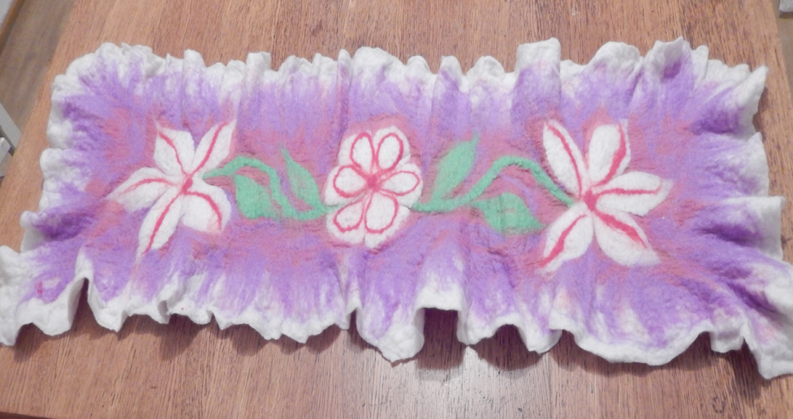
Таким образом, проектная деятельность в соответствии с ФГОС дает возможность всем участникам образовательного процесса учиться и развиваться всю жизнь. Учащиеся вырастут самостоятельными, успешными и уверенными в своих силах личностями, способными изменить социокультурное окружение.

Литература:
- Кокарева И.А. Плоское валяние. – М.: АСТ-ПРЕСС КНИГА, 2014.-96с.: ил.- (Золотая библиотека увлечений).

